Verkeersbesluit reserveren parkeerplaats ten behoeve van het opladen van elektrische voertuigen Stationsstraat in Apeldoorn
Nr. 2021-289279 (DOS-2021-050270)

B. Bosman
Overwegingen ten aanzien van het besluit
Burgemeester en wethouders van Apeldoorn;
Gelet op het bepaalde in de Wegenverkeerswet 1994 (hierna: WVW 1994), het Reglement Verkeersregels en Verkeerstekens 1990 (hierna: RVV 1990) en het Besluit Administratieve Bepalingen inzake het Wegverkeer (hierna: BABW).
Overwegende:
dat de Stationsstraat in Apeldoorn gelegen is binnen de bebouwde kom van de gemeente Apeldoorn;
dat de bovengenoemde weg in beheer is bij de gemeente Apeldoorn;
dat de bovengenoemde weg is zoals bedoeld in artikel 18, lid 1 onder d van de WVW 1994;
dat gelet op dit artikel het college van burgemeester en wethouders van Apeldoorn bevoegd is verkeersbesluiten te nemen voor de genoemde weg;
dat de bevoegdheid voor het nemen van verkeersbesluiten door het college van burgemeester en wethouders van Apeldoorn in het mandaat- en volmachtregister van de afdeling Ruimtelijk Ontwerp en Realisatie van de gemeente Apeldoorn d.d. 29 december 2020 gemandateerd is aan het afdelingshoofd Ruimtelijk Ontwerp en Realisatie;
dat de gemeentelijke wegencategorisering van Apeldoorn is opgenomen in de Verkeersvisie 2016 – 2030;
dat deze categorisering aansluit op de categorisering zoals bedoeld in het landelijke beleid Duurzaam Veilig;
dat de Stationsstraat in Apeldoorn volgens de Verkeersvisie 2016 – 2030 deel uitmaakt van een verblijfsgebied;
dat de verkeersfunctie in een verblijfsgebied ondergeschikt is aan de verblijfsfunctie;
dat de verbetering van de luchtkwaliteit flink in de belangstelling staat;
dat sindsdien landelijk en lokaal veel maatregelen getroffen zijn om de luchtkwaliteit te verbeteren;
dat één van deze maatregelen het bevorderen van het gebruik van elektrische voertuigen is;
dat het gebruik van elektrische voertuigen ieder jaar groeit in de gemeente Apeldoorn;
dat hierdoor een toenemende vraag ontstaat naar laadvoorzieningen in de openbare ruimte;
dat er op de Stationsstraat een laadvoorziening is, die is voorzien voorzien van twee laadpunten, waardoor het mogelijk is dat twee voertuigen gelijktijdig kunnen opladen;
dat er bij het bovengenoemde laadpunt op dit moment een plek gereserveerd is voor het laden van elektrische voertuigen;
dat het in verband met het hoge gebruik van de laadfaciliteit op de Stationsstraat wenselijk is om twee parkeerplekken te reserveren;
dat om het gebruik van de laadvoorziening op de Stationsstraat ten behoeve van elektrische voertuigen optimaal te benutten het wenselijk is om nabij deze voorziening twee parkeerplaatsen te reserveren voor het opladen van elektrisch voertuigen;
dat de hiervoor benoemde verkeersmaatregel uitgevoerd kan worden door middel van het plaatsen van het verkeersbord E4 van bijlage 1 van het RVV 1990 met een onderbord met de tekst ‘opladen elektrisch voertuig’ en een onderbord met een pijl naar links en rechts;
dat gelet op artikel 12 van het BABW voor het plaatsen van het verkeersbord E4 van bijlage 1 van het RVV 1990 met een dergelijk onderbord een verkeersbesluit is vereist;
dat gelet op artikel 2 van de WVW 1994 het reserveren van parkeerplaatsen ten behoeve van het opladen van elektrische voertuigen strekt tot het in stand houden van de weg en het waarborgen van de bruikbaarheid ervan;
dat gelet op artikel 24 van het BABW overleg is gevoerd met de gemandateerde van de korpschef van de politie, eenheid Oost Nederland;
dat de politie een positief advies heeft afgegeven voor het nemen van besluiten aangaande het reserveren van parkeerplaatsen voor voorzieningen voor het opladen van elektrische voertuigen.
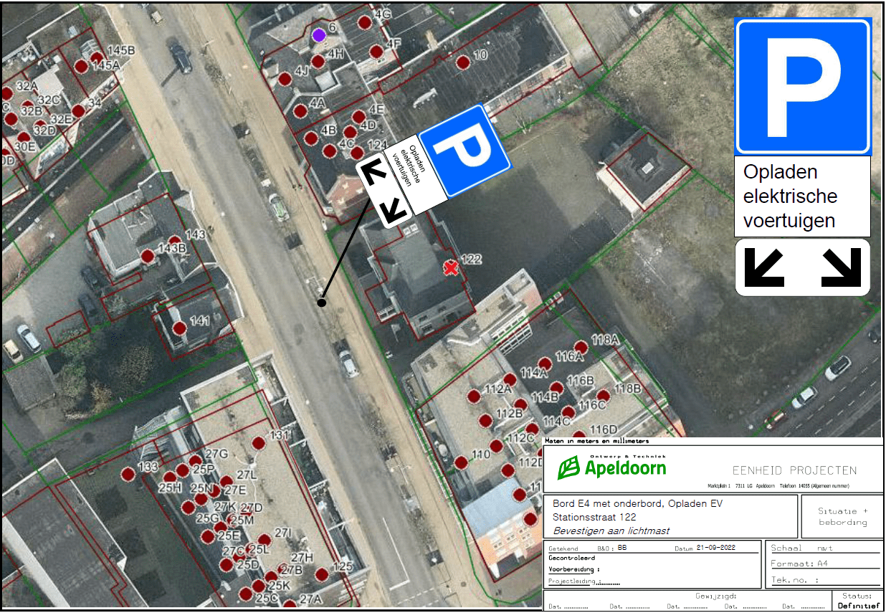

BESLUIT
Het college van burgemeester en wethouders van Apeldoorn besluit:

door middel van het plaatsen van een verkeersbord E4 van bijlage 1 van het RVV 1990 met een onderbord met de tekst ‘opladen elektrisch voertuig’ en een onderbord met een pijl naar links en rechts (bordnummer OB504) op de Stationsstraat ter hoogte van perceel Stationsstraat 122 twee parkeerplekken aan te wijzen als parkeergelegenheid te behoeve van het laden van elektrische voertuigen.

Apeldoorn, 18-10-2021
College van Burgemeester en Wethouders van Apeldoorn,
Namens deze,
C. Lagendijk
Afdelingshoofd Ruimtelijk Ontwerp en Realisatie

Mededelingen
Bezwaar- of beroepsclausule
Op grond van de Algemene wet bestuursrecht kunt u bij het college van burgemeester en wethouders van Apeldoorn bezwaar maken tegen dit besluit. U dient uw bezwaarschrift uiterlijk zes weken na de datum van bekendmaking te versturen naar de gemeente Apeldoorn, t.a.v. de eenheid Veiligheid en Recht, Postbus 9033, 7300 ES Apeldoorn. U kunt ook digitaal een bezwaarschrift indienen via het formulier op www.apeldoorn.nl (digitaal loket).

